Тема: История формирования рельефа Земли.

Дидактическая цель: Создать условия для восприятия и осмысления нового материала, используя частично - поисковый метод с элементами учебного исследования, направленные на формирование предметных, коммуникативных и информационных компетентностей учащихся .
Образовательная цель:
Научить детей пользоваться геохронологической таблицей, определять возраст различных форм рельефа с помощью карты «Строение земной коры».
Развивающая цель:
Объяснять причинно- следственные связи:
Возраст земной коры – ее строение – формы рельефа.
Воспитательная цель: Формирования целостного представления об истории развития природы Земли, значения этих знаний для человека.
Тип урока: Изучение нового материала и первичного закрепления знаний.
Формы организации учебной деятельности: индивидуальная, парная, фронтальная.
Средства обучения: АРМ учителя. физическая карта мира, интерактивная карта строения земной коры, электронное приложение к учебнику, атласы, контурные карты.

Ход урока:
Организационный момент:
Добрый день дорогие друзья. Добро пожаловать на урок географии. География, как вы знаете – это бесконечное путешествие, это романтика, это увлекательный мир открытий и познания тайн природы. И сегодня я тоже предлагаю вам путешествие, но немного необычное - путешествие в геологическую историю нашей планеты.
Целеполагание и мотивация:
В географии, как и в любой другой науке, есть очень сложные теоретические вещи, которые нам бывает трудно понять. Например, как люди узнали возраст нашей планеты? Оказывается, существуют методы геологических исследований, которые по времени распада радиоактивных элементов в горной породе устанавливают её возраст в миллионах или тысячах лет и пишут, таким образом, геологическую летопись.
А называется эта летопись – геохронологическая таблица.

Актуализация прежних знаний:
Фрагмент электронного учебника.

Ученые разделили историю нашей Земли на 4 основных этапа, древнейший, древний, средний и новый. Каждому этапу соответствует своя эра, эры разделены на периоды, в каждый период происходили разные события. Зарождалась жизнь, развивалась, появился человек на Земле, и на протяжении всего этого времени продолжалось формирование облика нашей планеты её рельефа, которое продолжается, и по сей день.

А мы с вами знаем две формы рельефа это?……
Как вы думаете, что старше горы или равнины?
Предполагаемые ответы………. (несколько мнений)

Вот здесь то, друзья мои и начинается самое интересное.!
Изучение нового материала:
Хребтами горбились породы,
Взрывались, плавились кипя,-
И миллионы лет природа лепила самое себя….
(С.Щипачёв.)
Как определить возраст того, или иного участка ЗК с помощью геохронологической таблицы? Например, возраст Жигулевских гор.
Есть предположения? Предполагаемые ответы…..

Вспомните, какой в географии главный, как сейчас модно говорить, носитель информации? (карта)

Конечно же, карта. Вся геохронологическая история развития литосферы, в буквальном смысле закодирована в тектонической карте (знакомство с новой картой).
Что ж, определим возраст наших любимых Жигулёвских гор?
Тогда в путь приступаем к самому захватывающему процессу в географии – чтению карты, когда цветное изображение вдруг начинает снами говорить, говорить языком знаков.

Чтобы научиться читать такую сложную карту как тектоническая, предлагаю вам создать модель геологических часов, (работа в парах) где отсчёт эр будет идти по часовой стрелке. Дело в том, что каждому этапу развития Земли соответствует свой цвет.
Перед вами разноцветные сектора, (на партах разноцветные сектора желтый, зеленый, коричневый, розовый) какой сектор соответствует самым древнейшим эрам более 1600 млн. лет?
Предполагаемый ответ (розовый)

Замечательно! Как называются эти эры?
Произнесите правильно. Архей, Протерозой запишите название на секторе.
Разместите правильно свой сектор на нашей модели.
(учащиеся строят модель в парах, учитель дублирует на доске)

По аналогии заполняются все сектора

Вот такие весёлые геологические часы помощники у нас получились.
Можем ли мы теперь с помощью этих часов и тектонической карты определить возраст любой формы рельефа?
Предполагаемый ответ (нет)
А почему? (принимается несколько версий)

Нам нужна ещё и физическая карта.
Существует такой удивительный приём – наложения карт. (объяснение приёма)
Так каков же возраст Жигулёвских гор? (учащиеся определяют с помощью приема наложения карт, что это древняя платформа)

Первичное закрепление знаний:
Рельеф и тектоническое строение связаны неразрывно, убедиться в этом нам поможет тот же приём «наложения карт», а геологические часы помогут нам его увидеть.

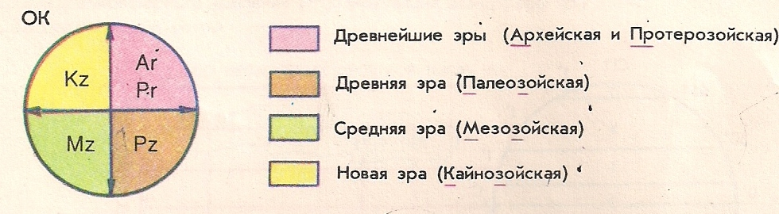

Учащиеся получают задание в группах:

-Попробуем исследовать горные системы различного возраста с точки зрения тектоники и геохронологии, выявить имеют ли они внешние различия

-Предлагаю выполнить задание в группах и сравнить результат

Учащиеся объединяются в группы по рядам ( динамическая пауза 30 сек)

Каждая группа получает пакет с заданиями
! Выберите координатора группы
Прочитайте внимательно задания распределите их между собой
Обратите внимания на лист взаимной оценки, заполняйте его по ходу работы
Время на выполнение 10 минут

Рефлексия:
Представленные презентации действительно показали нам различия в строении высоте, тектонической активности гор разного возраста

! Почему горы образованные в разное геологическое время, отличаются по высоте и очертаниям вершин? (Вопрос на слайде)

Предполагаемый ответ:
Формирование рельефа является взаимодействием внутренних и внешних сил. Внутренние силы – строят, внешние – разрушают

Это действительно так , эти процессы носят название эндогенных и экзогенных, но это отдельная тема для разговора.

А сегодня наше необычное путешествие подходит к концу, оно помогло нам разобраться в одном из самых сложных вопросов - геоохронологии Земли, научится определять возраст различных ее участков. С чем вы великолепно справились.

Домашнее задание:
Предлагаю вам составить модель геологических часов для следующих форм рельефа
- Уральские горы (Евразия)
- Амазонская Низменность (Южная Америка)
- Горы Анды (Южная Америка)
- Верхоянский хребет (Евразия)
Используйте карты материков ( задание на слайде)

Учебник стр 14-16

Спасибо за урок!

Задания для работы в группах

1.С помощью приёма наложения карт, дополнительных источников информации, фотоматериалов дайте описание гор Кордильеры в Северной Америке по предложенному плану. Результаты исследования представьте в виде электронной презентации (макет презентации на рабочем столе)

- Заполните таблицу, используя карты атласа

Географическое положение гор:  -на каком материке расп.?  -в какой его части?  - направление? | Возраст гор  ( в млн. лет.)  Используйте атлас изд «Дрофа» | К какой области складчатости принадлежат  Используйте атлас «Сферы» | Максимальная высота  Название вершины, отметка высоты

- Внесите результаты исследования в соответствующий слайд

Не забудьте заполнить лист оценивания

- Составьте модель геологических часов для го Кордильер, используя карты атласа и описания гор

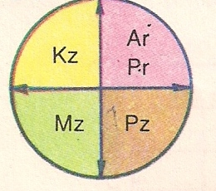

Д
Р

KZ
PZ
*

MZ

*

- Внесите результаты исследования в соответствующий слайд

Не забудьте заполнить лист оценивания

- Выберите иллюстрации гор Кордильер в соответствии с описанием:

- Горы протянулись вдоль всей восточной окраины материка. На карте хорошо видно, что в центральной своей части горы достигают наиболее значительной ширины, их средняя высота здесь 800-100 метров. Горы сложены древними кристаллическими породами, максимальная их высота чуть более 2000 метров, заметны следы древнего оледенения, сглаженные вершины, отполированные скалы и валуны широкие моренные долины. Современное оледенение встречается крайне редко.

- Горная система мощным поясом протянулась по западной окраине материка. Широкую полосу внутренних плато и плоскогорий окаймляют высокие горные хребты. Хребты тянуться параллельно, сменяя друг друга. В переводе с испанского языка название этих гор звучит как: « Шнур, цепь». Большинство вершин превышает высоты 3500 метров, самая высокая точка более 6000 м. Снеговая линия в разных частях гор лежит на разной высоте, с гор спускаются ледниковые языки. Многие вершины поднимаются в виде мощных вулканических конусов, как потухших, так и действующих.

- Одиннадцать из 14 высочайших вершин мира высотой более 8000 метров находятся в этих горах. Система образует гигантскую дугу, ограниченную с запада и с востока долинами рек. Многие вершины являются остроконечными, поэтому называются «пиками». С незапамятных времен пик высочайшей вершины вызывал у местных жителей трепетное поклонение, они называли его «Властелин неба». Горы представляют собой систему параллельных хребтов, покрытых мощными ледниками, являются частью сейсмически активного складчатого пояса.

- Лишние иллюстрации удалите
Не забудьте заполнить лист оценивания

- Подготовьте электронную презентацию по результатам выполнения заданий, представьте ее классу.

Не забудьте заполнить лист оценивания

